**Wireframes**

 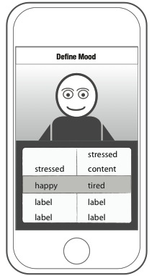 

  c